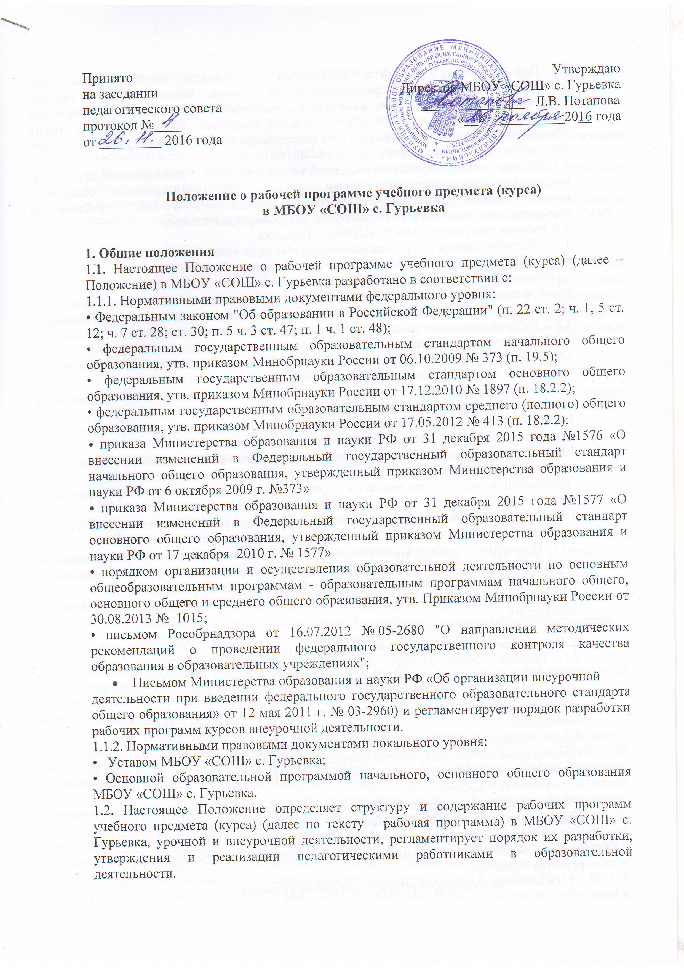

1.3. Под рабочей программой в МБОУ «СОШ» с. Гурьевка понимается нормативно-управленческий документ образовательной организации, характеризующий систему образовательной деятельности педагога и учащихся по достижению планируемых результатов освоения основной образовательной программы соответствующего уровня общего образования в условиях введения федеральных государственных образовательных стандартов общего образования (далее – ФГОС ОО).

1.4. Рабочая программа является составной частью основной образовательной программы соответствующегоуровня образования (далее – ООП) и призвана обеспечить целенаправленность, систематичность, последовательность в работе учителя по раскрытию ее содержания через урочную и внеурочную деятельность.

1.5. Рабочая программа в МБОУ «СОШ» с. Гурьевка

1.5.1. Разрабатывается на уровень образования:

• по учебным предметам;

• элективным курсам, курсам по выбору;

• программам курсов внеурочной деятельности в соответствии с планом внеурочной

деятельности на уровне начального общего образования, основного общего образования;

1.5.2. Рабочая программа по курсу (элективному) может разрабатываться на учебный год.

1.5.3. Реализуется в течение учебного года, согласно расписанию в полном объеме.

1.6. Рабочая программа должна быть разработана и утверждена в МБОУ «СОШ» с. Гурьевка не позднее 1 сентября нового учебного года.

1.7.Рабочая программа учитывает материально-техническую оснащённость образовательного процесса, психологические особенности учащихся, специфику ОО.

1.8. Рабочая программа по учебному предмету (курсу) должна быть оформлена аккуратно, без исправлений, на бумажном и электронном носителях.

1.9. Рабочая программа по учебному предмету разрабатывается учителем на основе:

- примерных программ по отдельным учебным предметам общего образования,

-требований к результатам освоения образовательных программ общеобразовательной организации.

1.10. Рабочая программа является объектом внутришкольного контроля в соответствии с планом работы образовательной организации.

1.11. Положение о рабочей программе МБОУ «СОШ» с. Гурьевка разрабатывается и утверждается на педагогическом совете в соответствии с порядком, предусмотренным ч. 2–3 ст. 30 Федерального закона "Об образовании в Российской Федерации".

1.12. В настоящее Положение в установленном порядке могут вноситься изменения и дополнения.

**2. Цели, задачи и функции рабочей программы**

2.1. Главной целью рабочей программы является реализация содержания ООП соответствующего уровня образования, образовательной программы по определенному предмету (курсу) в соответствии с установленным количеством часов учебного плана, плана внеурочной деятельности начального общего образования, основного общего образования.

2.2. Основными задачами рабочей программы являются:

• определение содержания, объема, порядка изучения учебного предмета (курса) с учетом целей, задач и особенностей образовательной деятельности образовательной организации и контингента учащихся;

•обеспечение преемственности содержания между годами обучения и уровнями образования, при имеющейся возможности – обеспечение "сквозной" преемственности;

•отражение индивидуальности педагогической деятельности с учетом конкретных условий образовательной организации, образовательных потребностей и особенностей развития учащихся;

2.3. Основными функциями рабочей программы являются:

• нормативная (рабочая программа должна быть в обязательном порядке выполнена в полном объеме);

• целеполагания (определяет ценности и цели, ради достижения которых она введена в образовательный процесс);

• содержательная (фиксирует состав элементов содержания, подлежащих усвоению учащимися, а также степень их трудности);

• процессуальная (определяет логическую последовательность усвоения элементов содержания, организационные формы и методы, средства и условия обучения);

• оценочная (выявляет уровни достижения предметных и метапредметных результатов освоения ООП соответствующего уровня образования в условиях реализации ФГОС ОО.

**3. Структура и содержание рабочей программы**

3.1. Структура рабочей программы является формой представления учебного предмета (курса) как целостной системы, отражающей внутреннюю логику организации образовательной деятельности в МБОУ «СОШ» с. Гурьевка и определяется образовательной организацией самостоятельно по учебным предметам, элективным курсам, курсам по выбору, факультативным курсам; программам курсов внеурочной деятельности.

3.2. Рабочая программа по учебным предметам содержит обязательные разделы:

• титульный лист;

• пояснительная записка, в которой конкретизируются общие цели соответствующего уровня общего образования с учетом специфики учебного предмета;

• планируемые результаты освоения учебного предмета (курса);

• содержание учебного предмета (курса);

• тематическое планирование с указанием количества часов, отводимых на освоение каждой темы;

• описание учебно-методического и материально-технического обеспечения образовательного процесса.

* + 1. Содержание структурных разделов.

**Титульный лист**

* В титульном листе указываются:
* полное наименование образовательной организации (в соответствии с уставом);
* грифы о рекомендации методическим советом и утверждении руководителем;
* название рабочей программы (предмет, курс и т. п.);
* указание классов, в которых изучается предмет (курс).
* указание на принадлежность рабочей программы к уровню общего образования;
* сведения об авторе (Ф. И. О., должность);
* название населенного пункта и год составления рабочей программы.

В титульный лист изменения ежегодно не вносятся. Все изменения фиксируются приказом по школе и при необходимости титульный лист заменяется.

**Пояснительная записка**

• Начать пояснительную записку со слов:…. Рабочая программа разработана в соответствии с требованиями Федерального закона от 29 декабря 2012 г. № 273-ФЗ «Об образовании в Российской Федерации», с Федеральным Государственным образовательным стандартом начального общего образования, утвержденным приказом МО РФ от 6 октября 2009г. «Об утверждении введении в действие федерального государственного образовательного стандарта начального общего образования» (с изменениями от 26.11.2010 №1241, от 22.09.2011 №2357, от 18.12.2012 [N1060](consultantplus://offline/ref=C5E66073FD7349EB78B97FAC5E0A2D6B75AB606B8AA19395B86C22958E90C5CDBB7562F4B27C74D4hAP5I), от 29.12.2014 [N1643](consultantplus://offline/ref=F0E2FB1B08D8E23EB383AD5FDB48CF485817E2CC678003AFA85BB373860864718610E85A27B5CF07i9P2I), от 31.12.15 №1576)), (Федерального государственного образовательного стандарта основного общего образования, утвержденного приказом Министерства образования и науки Российской Федерации от 17 декабря 2010 г. №1897 (с изменениями от 29.12.2014 N 1644 ; от 31.12.2015 года №1577)), на основе требований к результатам освоения основной образовательной программы начального (основного) общего образования с учетом примерной программы учебного предмета ... автора…, издательства «…», 20__ г. и основных направлений программ, включенных в структуру Основной образовательной программы НОО (ООО) МБОУ "СОШ" с. Гурьевка, с использованием авторской программы реализуемого УМК.

• Место учебного предмета в учебном плане (количество учебных часов на которое рассчитана рабочая программа в соответствии с учебным планом, календарным учебным графиком).

• На основе общих целей образования соответствующего уровня формулируются цели и задачи изучения конкретного предмета с учетом специфики учебного предмета, курса. Цели должны отражать системно-деятельностный подход и логику результатов освоения конкретного учебного предмета в личностных, метапредметных, предметных результатах.

• Основные образовательные технологии, которые применяются на уроках.

• Формы текущего контроля успеваемости (оценивание планируемых результатов учебного предмета описывается локальными актами о текущей, промежуточной и государственной итоговой аттестаций).

• Краткое обоснование выбора учителем учебно-методического комплекта.

**Планируемые результаты изучения учебного предмета, курса**

Требования разрабатываются в соответствии с ФГОС, планируемыми результатами освоения основной образовательной программы образовательного учреждения.

В соответствии с ФГОС должны быть отражены группы личностных, метапредметных, предметных результатов.

**Содержание учебного предмета, курса.**

Содержание учебного предмета строится по разделам и темам на основе «Фундаментального ядра содержания общего образования» и «Примерных программ по учебным предметам» на весь период изучения учебного предмета на указанном уровне получения образования. При определении содержания учебного предмета, курса необходимо учесть особенности национального, регионального и этнокультурного содержания образования в конкретной предметной области.

**Тематическое планирование** с указанием количества часов, отводимых на освоение каждой темы.

В данном пункте рабочей программы учитель распределяет весь учебный материал в соответствии с учебным планом и годовым календарным графиком работы образовательной организации на весь учебный год обучения. Тематическое планирование разрабатывается на уровень образования.

Возможный вариант оформления тематического планирования может быть таким:

|  |  |  |  |  |
| --- | --- | --- | --- | --- |
| № урока | Тема | Содержание (дидактические единицы) | Характеристика основных видов деятельности | Планируемые результаты |
| Раздел № 1 (количество часов) | | | | |
| 1. |  |  |  |  |
| 2. |  |  |  |  |
| Раздел № 2 (количество часов) | | | | |
| 3. |  |  |  |  |

**Описание учебно-методического и материально-технического обеспечения образовательного процесса.**

3.3. Рабочая программа элективных курсов, курсов по выбору содержит следующие структурные элементы:

• титульный лист;

• пояснительную записку;

• учебно-тематический план;

• содержание изучаемого курса;

• методическое обеспечение элективного курса, курса по выбору;

• список литературы.

**4. Разработка программ внеурочной деятельности**

4.1. Программы внеурочной деятельности должны способствовать достижению планируемых результатов освоения образовательных программ начального общего (основного общего) образования; осуществляется посредством различных форм организаций, отличных от урочной системы обучения, таких как кружки, творческие объединения, секции, клубы и т.д., формируется на основании запросов учащихся, выбора родителей (законных представителей), а также с учетом имеющихся условий.

4.2. Программа разрабатывается на основе требований к результатам освоения образовательной программы начального общего (основного общего) образования и программы формирования универсальных учебных действий, учебного плана внеурочной деятельности МБОУ «СОШ» с. Гурьевка, действующих санитарно-эпидемиологических правил и нормативов.

4.3. Рабочая программа составляется на учебный год.

2.4. Рабочая программа должна быть рассчитана на учащихся определённой возрастной группы.

4.3. Программа учитывает материально-техническую оснащённость образовательного процесса, психологические особенности учащихся, специфику ОО.

4.4. Программа должна быть оформлена аккуратно, без исправлений, на бумажном и электронном носителях.

4.5. Рабочая программа курсов внеурочной деятельности содержит обязательные разделы:

* титульный лист;
* пояснительная записка;
* результаты освоения курса внеурочной деятельности;
* содержание курса внеурочной деятельности с указанием форм организации и видов деятельности;

тематическое планирование

4.6. Содержание структурных разделов:

**4.6.1. Титульный лист программы курсов внеурочной деятельности (Приложение1)**

* В титульном листе указываются:
* полное наименование образовательной организации (в соответствии с уставом);
* грифы о рекомендации методическим советом и утверждении руководителем;
* название рабочей программы курса внеурочной деятельности;
* направление развития личности школьника (спортивно-оздоровительное, духовно-нравственное, социальное, общеинтеллектуальное, общекультурное);
* вид деятельности;
* возраст учащихся;
* рок реализации;
* составитель и его квалификационная категория;
* название населенного пункта и год составления рабочей программы.

**4.6.2. Пояснительная записка** должна раскрывать:

* цели и задачи реализации ООП с учетом специфики курса внеурочной деятельности;
* формы и методы работы (экскурсии, кружки, секции, круглые столы, конференции, диспуты, олимпиады, школьные научные общества, соревнования, поисковые и научные исследования, общественно полезные практики, постановка и решение проблемных вопросов, игровые моменты, проекты, практические работы, творческие работы, наблюдения, самоанализ и самооценка и т. д.);
* место курса во внеурочной деятельности.

**4.6.3. Результаты освоения курса** должны содержать перечень личностных и метапредметных результатов с указанием инструментария для их оценивания.

**4.6.4. Содержание курса** должно содержать перечень основных разделов, блоков, тем программы.

**4.6.5. Тематическое планирование с определением основных видов внеурочной деятельности** должно содержать:

* разделы программы;
* определение основных видов внеурочной деятельности;
* количество часов.

Может быть представлено в форме таблицы:

|  |  |  |  |
| --- | --- | --- | --- |
| № | Наименование разделов, блоков, тем | Основные виды внеурочной | Количество |
|  |  | деятельности | часов |
|  |  |  |  |

**5. Порядок разработки и утверждение рабочей программы.**

5.1.Разработка и утверждение рабочей программы по учебному предмету, курсу, программам по организации внеурочной деятельности относится к компетенции ОО и реализуется ОО самостоятельно.

5.2Рабочая программа разрабатывается учителем (группой учителей, специалистов по

данному учебному предмету (курсу).

5.3. Если в примерной или авторской программе не указано распределение часов по разделам и темам, а указано только общее количество часов, учитель в рабочей программе распределяет часы по разделам и темам самостоятельно, ориентируясь на используемые учебно-методические комплексы и индивидуальные особенности учащихся.

5.4Утверждение рабочей программы предполагает следующие процедуры:

- рассмотрение и обсуждение на заседании методического совета;

- утверждение директором ОО (ставится гриф утверждения на титульном листе).

Руководитель организации вправе провести экспертизу рабочих программ непосредственно в ОО или с привлечением внешних экспертов на соответствие требованиям ФГОС, примерной программе учебного предмета, утвержденной Министерством образования и науки РФ (авторской программе, прошедшей экспертизу и апробацию); федеральному перечню учебников; положению о разработке рабочих программ ОО.

5.5. При несоответствии рабочей программы установленным требованиям, директор ОО накладывает резолюцию о необходимости доработки с указанием конкретного срока.

5.6. Все изменения, дополнения, вносимые педагогом в рабочую программу по отдельным учебным предметам, курсам в течение учебного года, должны быть согласованы с администрацией образовательной организации. Учитель имеет право вносить изменения в рабочую программу по отдельным предметам, курсам в течение учебного года в части изменения последовательности тем уроков внутри раздела, сроков проведения контрольных, практических работ.

5.7. Утвержденные рабочие программы отдельных предметов, курсов учебного плана являются составной частью основной образовательной программы школы, входят в обязательную нормативную локальную документацию образовательной организации.

5.8.Администрация ОО осуществляет контроль реализации рабочих программ в соответствии с планом внутришкольного контроля.

5.9. ОО несет ответственность в соответствии с действующим законодательством в образовании за реализацию не в полном объеме образовательных программ в соответствии с учебным планом и календарным учебным графиком.

**6. Оформление, размещение и хранение рабочей программы**

6.1. Рабочая программа оформляется на листах формата А4, в 2-х экземплярах: один экземпляр сдается заместителю директора по УВР образовательной организации, курирующему данный предмет, курс, направление деятельности, второй остается у педагога.

6.2. Технические требования к оформлению рабочей программы:

• текст набирается в текстовом редакторе Word шрифтом TimesNewRoman, размер шрифта составляет 12–14 пт, межстрочный интервал одинарный, переносы в тексте не ставятся; центровка заголовков и абзацы в тексте выполняются при помощи средств Word, листы формата А4. Таблицы вставляются непосредственно в текст.

**7. Делопроизводство**

7.1.Администрация ОО осуществляет систематический контроль за выполнением рабочих программ, их практической части, соответствием записей в классном журнале содержанию рабочих программ по итогам каждого учебного периода (четверти, полугодия, года).

7.2. В конце каждой четверти учитель фиксирует необходимую информацию в листе отчета о выполнении рабочей программы.

7.3. Итоги проверки рабочих программ подводятся на административном совещании.

Приложение 1

МУНИЦИПАЛЬНОЕ БЮДЖЕТНОЕ ОЬРАЗОВАТЕЛЬНОЕ УЧРЕЖДЕНИЕ

«СРЕДНЯЯ ОБЩЕОБРАЗОВАТЕЛЬНАЯ ШКОЛА» с.Гурьевка

|  |  |
| --- | --- |
| Рекомендована  Методическим советом учителей  МБОУ «СОШ» с.Гурьевка  Протокол № ___ от «__» августа 20 г. | Утверждаю: «____» августа 20 г.  Директор МБОУ «СОШ» с.Гурьевка  Потапова Л. В.  Приказ № ____ от «___» августа 20 г. |

ПРОГРАММА ВНЕУРОЧНОЙ ДЕЯТЕЛЬНОСТИ УЧАЩИХСЯ

*Название*

*Направление*

*Вид деятельности*

*Возраст учащихся*

*Срок реализации*

*Разработчик*

Населенный пункт, год создания